编号：0248-2020
不符合项报告
企业名称：哈尔滨索菲电气技术有限公司 不符合报告编号：01
企业下属部门: 生技部 陪同人员: 李巍
不符合事实描述：
查编号为13072431，ZC-7（2500V 2500MΩ）的绝缘电阻表，未纳入计量器具台账，未进行计量确认。不符合GB/T19022-2003标准中 6.3.1测量设备条款“……测量设备在确认有效前应处于有效的校准状态。测量设备应在受控的或已知满足需要的环境中使用，以确保有效的测量结果。用于监视和记录影响量的测量管理体系内。”的规定要求。

不符合认证审核准则条款号： 6.3.1条款 测量设备
不符合程度：主要不符合____；次要不符合 √ ；
审核员(签名)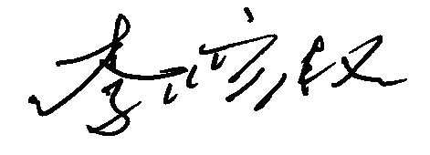 陪同人员(签名)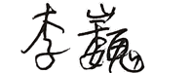

企业部门代表（签名）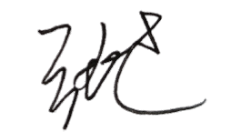
日期:2020年12月09日
纠正措施:1、将编号为13072431，ZC-7（2500V 2500MΩ），绝缘电阻表列入计量台账；
- 对该绝缘电阻表进行计量确认，确保计量合格后投入使用；并对其他计量设备进行梳理；
- 对送检的计量设备（器具）加强管理，并组织相关人员学习标准相应条款。
企业部门代表签名:
审核员签名:
纠正措施完成情况:
整改措施已落实，检验有效。
审核组代表签名: 日期：2020年12月09日
可另附页

